LogBorder 13,5/13,5/100 Eckpfosten Antik-braun

KANN Baustoffwerke

Eigenschaften

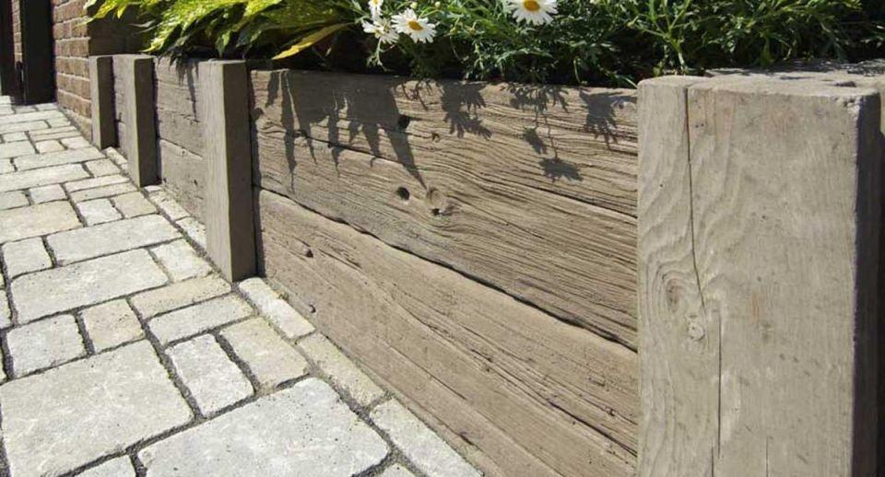

GTIN:

4024991824588

HAN:

606174

Art Palisade

Palisadenstein

Farbton

braun

Oberfläche

strukturiert

Werkstoff

Beton

Breite (mm)

135,00

Höhe (mm)

1.000,00

Länge (mm)

135,00

Bewehrungsart

unbewehrt

Kantenausführung

gefast

Erfüllt Richtlinie

RiBoN

Systemfamilie

LogSleeper